
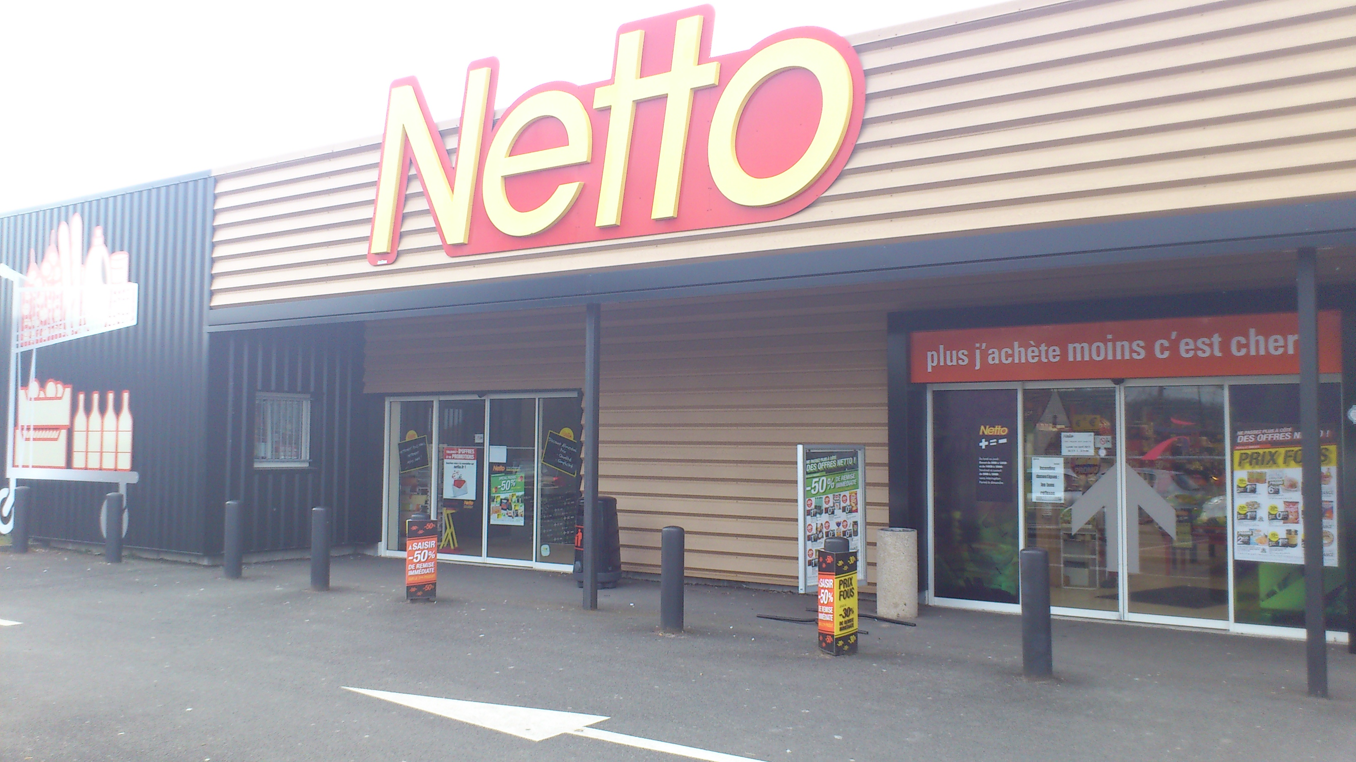

PARTICIPATION 8 EUROS PAR EQUIPE

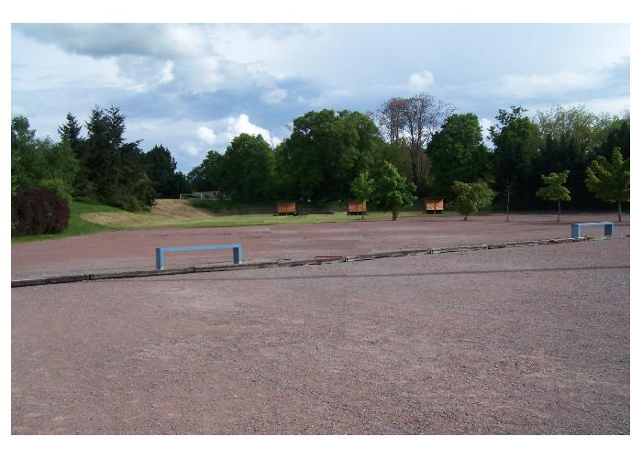
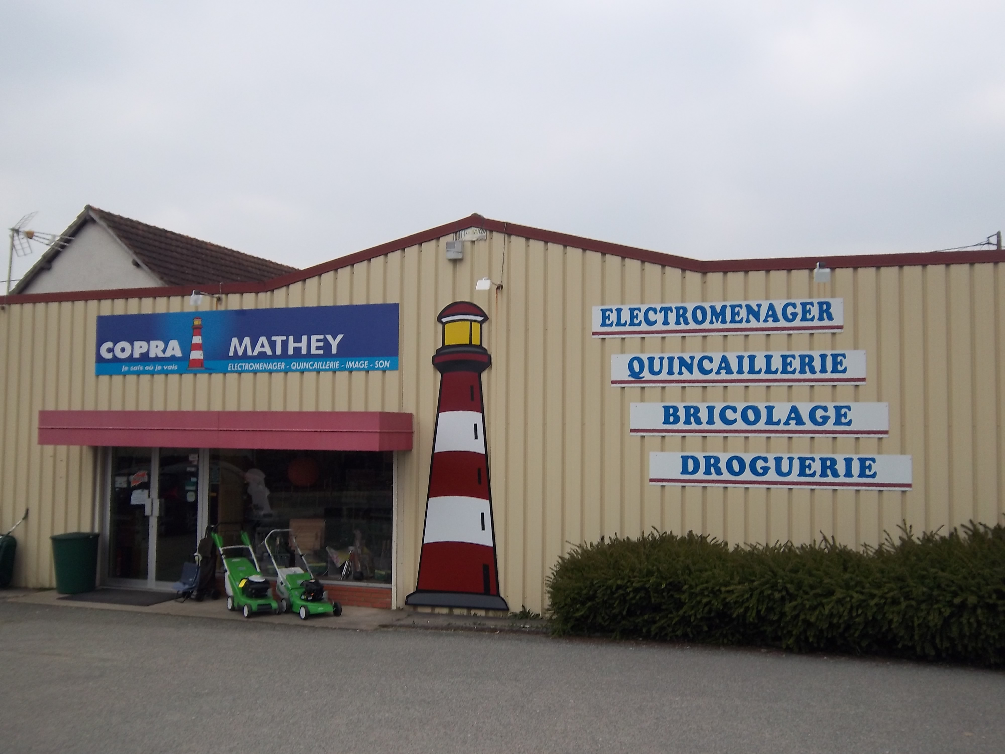

X IMPRIME PAR NOS SOINS
AMICALE PETANQUE GUERCHOISE

PARTICIPATION 8 EUROS PAR EQUIPE

PARTICIPATION 8 EUROS PAR EQUIPE

PARTICIPATION 8 EUROS PAR EQUIPE
CONCOURS EN DOUBLETTE
INSCRIPTION A PARTIR DE 14H JET DU BUT 14H30

IMPRIME PAR NOS SOINS


Dimanche 31 juillet 2016

CHALLENGE
THIERRY FOURNIER
(TIFOU)

Imprimé par nos soins

